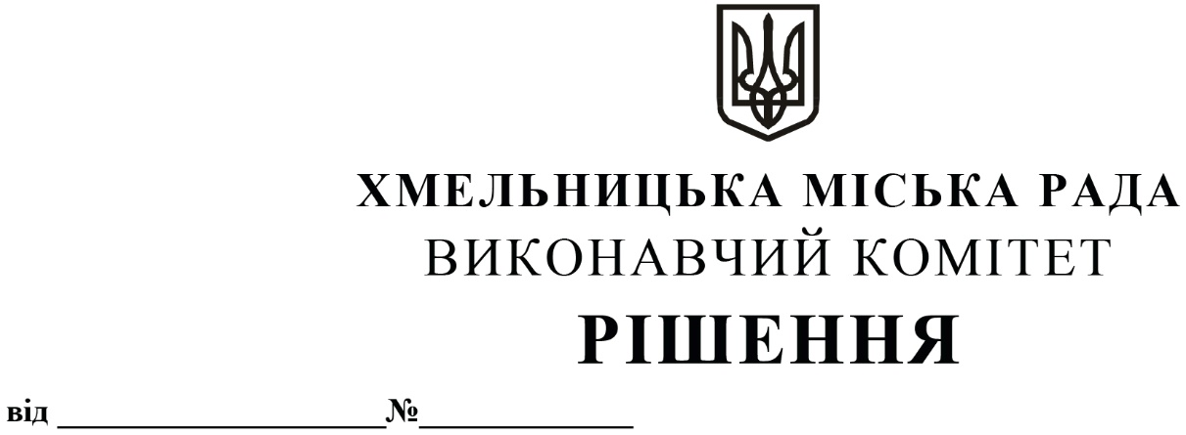

Про внесення змін в рішення виконавчого комітету від 14.09.2017 № 657 із внесеними змінами

Розглянувши клопотання управління транспорту та зв’язку та звернення товариства з обмеженою відповідальністю «Хмельницьке таксі», з метою задоволення сталих потреб громадян у наданні якісних послуг з перевезення пасажирів на міських автобусних маршрутах загального користування, керуючись законами України «Про місцеве самоврядування в Україні» та «Про автомобільний транспорт», виконавчий комітет міської ради

ВИРІШИВ:

1. Внести зміни в додаток 2 до рішення виконавчого комітету від 14.09.2017 № 657 «Про затвердження переліків маршрутів міського електричного транспорту (в тому числі нічних) та міських автобусних маршрутів загального користування міста Хмельницького з необхідною кількістю транспортних засобів на них та втрату чинності рішень виконавчого комітету» із внесеними змінами рішеннями виконавчого комітету від 16.02.2018 № 95, від 13.12.2018 № 1019, від 23.05.2019 № 433, від 12.09.2019 № 760, від 08.04.2021 № 331, від 23.09.2021 № 901, від 13.01.2022 № 21, від 23.06.2022 № 445, від 28.07.2022 № 553 та від 12.01.2023 № 27 а саме:

1.1. в пункті 23 змінити кількість транспортних засобів з «18» на «12» та клас транспортних засобів з «II/B» на «I/A/B»;

2. Внести зміни в загальну кількість транспортних засобів, виклавши відповідну графу в наступній редакції:

Всього маршрутів - 48 | Всього машин  по класам:  (І) - 44/50  (ІІ) - 25  (І/ІІ) - 18/20  (ІІ/А) - 73  (І/A/В) - 12  (А/В) - 179  Загалом: 357/365

3. Уповноважити заступника начальника управління транспорту та зв’язку Костика К.О від імені виконавчого комітету внести зміни в договір № 6 від 26.12.2017 про організацію перевезення пасажирів на автобусних маршрутах загального користування в м. Хмельницькому шляхом укладання додаткової угоди, а саме:

3.1. на маршруті № 29 «Озерна - Катіон» змінити кількість транспортних засобів з «18» на «12», а класифікацію транспортних засобів з «II/B» на «І/А/В».

4. Контроль за виконанням рішення покласти на управління транспорту та зв’язку та заступника міського голови М. Ваврищука.

Міський голова Олександр СИМЧИШИН

